CANEVAS MODÈLE D’AFFAIRES

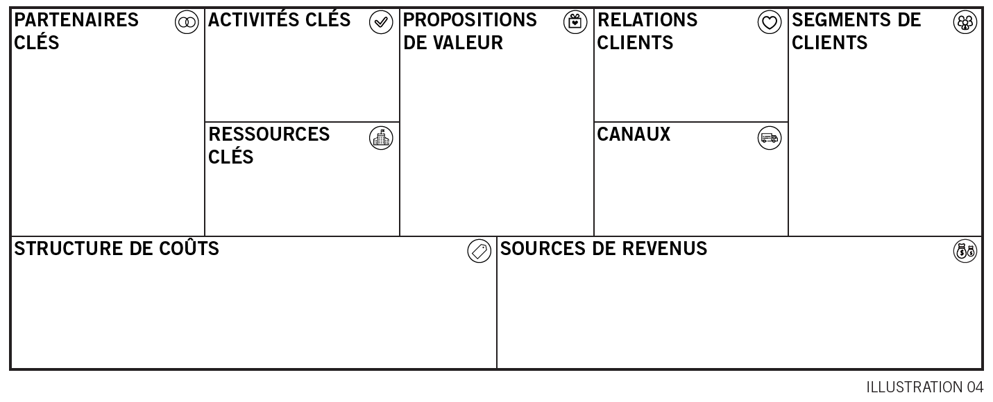

Quelle sera votre relation avec vos clients? Comment allez-vous les fidéliser?

Comment allez-vous les rejoindre? Comment allez-vous distribuer vos produits/services?

Quelles seront vos sources de revenus?

Est-ce qu’elles seront occasionnelles, récurrentes et/ou autres?

Quelles seront vos ressources clés

(intellectuelles, humaines, financières, matérielles)?

Quelles seront vos activités clés facturables et non facturables?

Quels seront vos partenaires clés? Qui peut vous aider?

Quels seront vos segments de clients? Pour qui créez-vous de la valeur?

Quelles seront vos principales dépenses?

Quels seront vos coûts fixes et vos coûts variables?

|  |
| --- |
| Nom du candidat : Pascal Rainville |

**Consigne** : Faites la description de votre modèle d’affaires.

|  |
| --- |
| **Segments de clients**  **Quels seront vos segments de clients? Pour qui créez-vous de la valeur?** |
| Ménage à revenu moyen avec une grande cuisine  Petite PME? |

|  |
| --- |
| **Relations clients**  **Quelle sera votre relation avec vos clients? Comment allez-vous les fidéliser?** |
| Partage de recettes  Support après-vente  Blog et forum  En ligne |

|  |
| --- |
| **Canaux**  **Comment allez-vous les rejoindre? Comment allez-vous distribuer vos produits/services?** |
| Site internet de recettes  Réseaux sociaux  Bouche à oreille  Commerce à grande surface  Exposition (Expo-habitat) |

|  |
| --- |
| **Sources de revenus**  **Quelles seront vos sources de revenus? Est-ce qu’elles seront occasionnelles, récurrentes et/ou autres?** |
| Vente de machines à assembler (style Ikea)  Service d’installation  Service de support technique  Ajout de nouvelles fonctionnalités informatiques  Vendre de garantie prolongée  Plan de service (on s’occupe de tout) |

|  |
| --- |
| **Activités clés**  **Quelles seront vos activités clés facturables et non facturables?** |
| Conception  Fabrication de pièces  Assemblage  Installation  Création et maintien du site internet  Gestion de l’entreprise (comptabilité)  Représentation (marketing, réseautage)  Gestion des réseaux sociaux  Ressources humaines  Support technique  Comptabilité |

|  |
| --- |
| **Ressources clés**  **Quelles seront vos ressources clés (intellectuelles, humaines, financières, matérielles)?** |
| Plateforme de recettes  Fabrication (Pièces, atelier/usine, outils et machines-outils)  Ressources humaines (Cuisinier, programmeur, mécanicien, électronicien, assembleur)  Véhicules pour installation et support  Financement  Comptabilité  Brevets? |

|  |
| --- |
| **Partenaires clés**  **Quels seront vos partenaires clés? Qui peut vous aider?** |
| Fournisseurs de pièces  Magasin de grande surface  Avocat  Comptable  Designer intérieur (entrepreneur en cuisine)  Promoteur  Banque ou autres  Compagnie de livraison  Personne qui fabrique les armoires |

|  |
| --- |
| **Structure des coûts**  **Quelles seront vos principales dépenses? Quels seront vos coûts fixes et vos coûts variables?** |
| Inventaire de pièces  Atelier/usine de fabrication  Main d’œuvre (fabrication et plateforme)  Coûts de conception  Frais de gestion  Frais de vente (pourcentage PayPal ou carte de crédit)  Frais de livraison  Honoraires professionnels (assurance, avocat, comptabilité)  Véhicules  Brevet?  Frais de publicité (exposition) |

Propositions de valeur:

Bras robotique qui cuisine

Sauve temps et argent

Kit de robot

Site internet de planification de repas

Suggestions de recettes

Inventaire automatique